4. Понятие алгоритма. Исполнитель. (8 кл)
Алгоритм – это последовательность команд исполнителю для решения поставленной задачи.
Слово алгоритм происходит от algoritmi – латинской формы написания имени великого математика IX в. Аль-Хорезми, который сформулировал правила выполнения арифметических действий. Раньше под алгоритмом понимали только правила выполнения четырёх арифметических действий над числами: сложения, вычитания, умножения и деления. Алгоритмы окружают нас повсеместно и ежедневно. Примеры: рецепт приготовления торта, алгоритм решения квадратного уравнения, алгоритм деления отрезка пополам, последовательность действий при открывании двери ключом.
Задача – любая поставленная цель.
Примеры: заварить чай, написать контрольную работу на пять, дойти до двери, решить уравнение…
Исполнитель – объект, выполняющий команды алгоритма.
Исполнитель характеризуется:
- средой обитания,
- системой понятных ему команд (СКИ),
- набором возможных и допустимых воздействий на исполнителя,
- наличием памяти (возможностью запоминать алгоритм целиком или по одной команде).
Например, исполнителем может быть человек, собака, компьютер, стиральная машина-автомат…
У собак, как у исполнителей команд человека, живущих в русской семье, в английской семье, в цирке, на улице будет различная среда обитания и различная понятная им система команд. Команды понятные одной собаке будут совсем непонятны другой. Команда «возведи два в куб» будет понятна исполнителю – старшекласснику и совсем непонятна первокласснику.
Словесная голосовая команда компьютеру «напиши букву А» будет невозможна для восприятия компьютером, если он не снабжен устройствами распознавания речи. Команда собаке «поджарь яичницу» будет невозможной для выполнения и непонятной данному исполнителю. Эти команды не входят в СКИ данных исполнителей.
Воздействия, ведущие к порче исполнителя, неприемлемые для восприятия исполнителем считаются недопустимыми. Недопустимо стучать по клавиатуре, стучать мышкой, бить собаку…
Человек, компьютер, стиральная машина способны помнить целую последовательность команд – алгоритм, а собака и калькулятор требуют дополнительного управляющего объекта, помнящего алгоритм и дающего им команды поочерёдно.
Большинство исполнителей исполняют алгоритмы формально – не задумываясь о цели выполнения команд. Составлять алгоритмы и понимать их смысл может только человек.
Не каждая последовательность команд является алгоритмом. Чтобы быть алгоритмом, последовательность команд должна обладать следующими свойствами:
Точность – единственность толкования указаний.
Понятность – команды должны быть понятны исполнителю.
Результативность – выполнение алгоритма должно привести к определённому результату.
Правильность – в результате выполнения алгоритма должен получиться правильный результат.
Дискретность – алгоритм должен состоять из отдельных указаний.
Конечность – алгоритм должен состоять из конечного числа указаний.
Массовость – возможность применения алгоритма для решения целого класса однотипных задач.
Алгоритмы можно представить словесно, формулами, графически (в виде блок-схем), на алгоритмическом языке, на языке программирования.
Например, алгоритм нахождения значения функции у=3х2+4х можно записать несколькими способами:
Словесно:  1) Узнать значение переменной х;  2) значение х возвести в квадрат;  3) результат второго действия умножить на 3;  4) 4 умножить на значение переменной х;  5) результат третьего действия сложить со вторым. |  | Графически  нач  х  нач  х  у1=х*х  Y=3*X^2+4*X  кон  у2=3*у1  у3=4*х  у=у2+у3  у  кон
Формульно:  ввод х  у1=х·х  у2=3·у1  у3=4·х  у=у2+у3 | На алгоритмическом языке:  алг пример  арг х  рез у  нач  ввод (х)  у1:=х*х  у2:=3*у1  у3:=4*х  у5:=у2+у3  вывод (у)  кон
На языке программирования Бейсик:  INPUT “X=”;X  Y=3*X^2+4*X  PRINT “Y=”;Y  END |  | На языке программирования Паскаль:  program primer;  var x, y: real;  begin  write(‘x=’); read(x);  y:= 3*x*x+4*x;  write(‘y=’,y);  end.
При записи арифметических выражений необходимо учитывать приоритет операций:
- действия в скобках
- вычисление значения функций
- возведение в степень
- одноместное вычитание (отрицательные числа)
- умножение и деление
- целочисленное деление
- нахождение остатка от деления
- сложение и вычитание
Равносильные операции выполняются по порядку слева направо. Изменить порядок выполнения операций позволяют круглые скобки.
Запишем для примера арифметические выражения:
Математика Информатика
1) 4х3+3,5х2-7 4*х^3+3.5*x^2-7
2) (3х+5)(7х-2) (3*х+5)*(7*x-2)
4) sin²a+cosa²-eª+ln ª SIN(A)^2+COS(A^2)-EXP(A)+LOG(A)

Алгоритмы по своей структуре бывают:
- Линейными – команды следуют одна за другой;
- Ветвящимися – имеется выбор возможных действий, команды выполняются в зависимости от условия;
- Циклическими – имеется повтор однообразных действий. Команды повторяются, пока условие цикла выполняется.
Приведем примеры различных задач, решенных словесными алгоритмами разных типов.
Например, задача «заварить чай» может быть решена линейным алгоритмом:  - Вскипятить воду  - Насыпать в чайник заварку  - Залить заварку кипятком  - Подождать 3 мин. | Задача «поход в кино» может быть решена ветвящимся алгоритмом:  - посмотреть за окном погоду  - если дождя нет, то  - одеться  - взять деньги  - идти в кинотеатр  - купить в кассе кинотеатра билет  - зайти в кинозал  - занять своё место в зале  иначе  - включить DVD-плеер  - поставить диск с фильмом  - сесть на диван  - смотреть фильм до конца
Задача «съесть 10 конфет» может быть решена циклическим алгоритмом:
    - взять конфету
    - развернуть фантик
    - съесть конфету
    - выбросить фантик
    - Если конфеты еще остались, то повторить п.1-4
В настоящее время существует множество «компьютерных» исполнителей. Алгоритмы для них пишут не на привычных нам языках общения, а на специализированных языках программирования. Алгоритм, записанный на языке программирования, называют программой. Программисты – люди, составляющие программы. Конечно, не все люди являются программистами и знают языки программирования, но составлять и записывать алгоритмы должен уметь каждый. Для управления собой, другими людьми и устройствами, для заказа нужной программы программисту, каждый человек должен уметь четко и правильно составлять алгоритмы решения возникающих в его жизни задач. Неверно составленный алгоритм, нечетко поставленные команды, неумение быть исполнителем, непонимание команд и нечеткое их выполнение может привести к трагическому итогу.
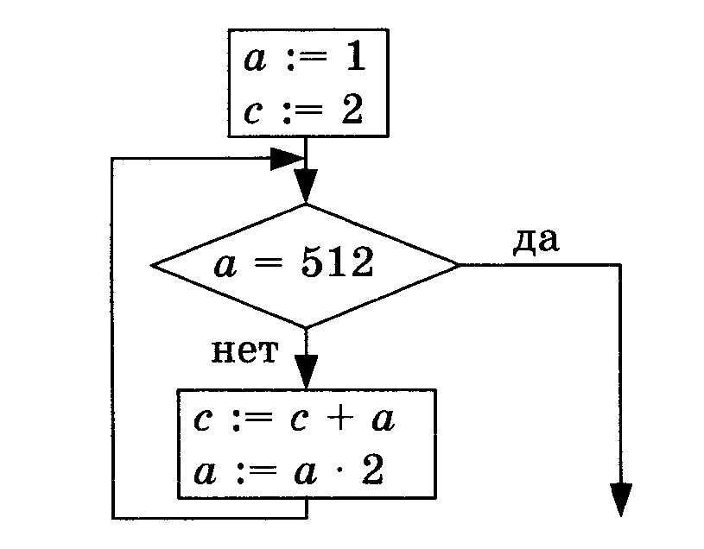
Язык записи алгоритма зависит от исполнителя.
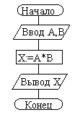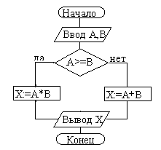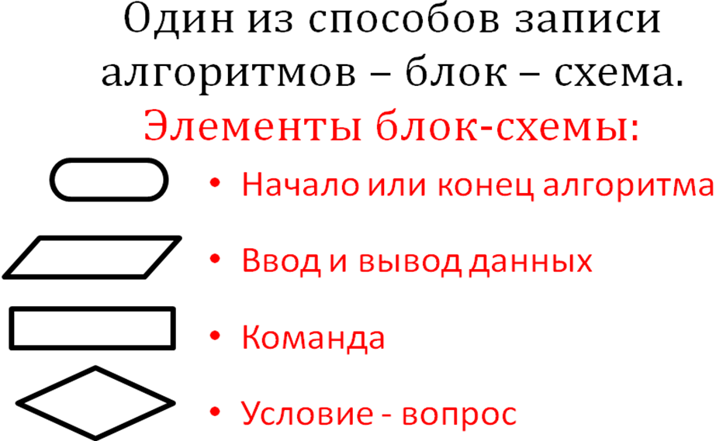
Исполнитель Робот Система КуМир
Исполнитель Робот живёт на клетчатом поле.
СКИ исполнителя Робот: вверх, вниз, влево, вправо и закрасить.
Он может работать с линейными, циклическими и ветвящимися структурами.
Пример линейного алгоритма
использовать Робот
алг узор
нач
закрасить
вправо
вниз
закрасить
вправо
вниз
закрасить
кон

Пример цикла «n раз»
использовать Робот
алг лесенка
нач
нц 2 раз
. закрасить
. вправо
. вниз
кц
закрасить
кон

Цикл «Пока» используется когда число повторений неизвестно. Циклов в программе может быть и несколько. Они могут быть вложены друг в друга.
использовать Робот  алг линия  нач  закрасить  нц пока не справа стена  вправо  закрасить  кц  кон | Возможные простые логические условия для продолжения цикла:
  Сверху стена  Снизу стена  Справа стена  Слева стена  Клетка закрашена | не сверху стена  не снизу стена  не справа стена  не слева стена  Клетка не закрашена | сверху свободно  снизу свободно  справа свободно  слева свободно
 | При необходимости простые логические условия можно соединять в сложные используя логические связки «и», «или»

Ветвление организуется с помощью служебных слов ЕСЛИ, ТО, ИНАЧЕ, ВСЕ. Логические условия для ветвления используются такие же, как и для цикла «Пока». Ветвлений в программе может быть и несколько. Они могут быть вложены друг в друга.
использовать Робот  алг ветвление  нач  . нц пока справа стена и слева стена  . . вниз  . кц  . если справа свободно  . . то вправо  . . иначе влево  . все  кон | Задание: вывести Робота из коридора. Длина коридора произвольная, выход может быть где угодно
  *

Контрольные вопросы.
- Что такое алгоритм?
- Что такое задача? Приведите примеры задач.
- Что такое исполнитель? Примеры исполнителей.
- Чем характеризуется исполнитель?
- Что значит понятие «формальное исполнение алгоритма»?
- Каковы свойства алгоритма?

- Какие вы знаете способы записи алгоритмов?
- Какие алгоритмы называют линейными?
- Какие алгоритмы называют ветвящимися?
- Какие алгоритмы называют циклическими?
- Что такое программа?
- Кто такие программисты?

- Какова СКИ исполнителя Робот?
- Какие конструкции (служебные слова) необходимо использовать для организации циклов с известным числом повторений у исполнителя «Робот» системы Кумир?
- Какие конструкции (служебные слова) необходимо использовать для организации циклов с неизвестным числом повторений у исполнителя «Робот» системы Кумир?
- Какие конструкции (служебные слова) необходимо использовать для организации ветвления у исполнителя «Робот» системы Кумир?
- Какие логические условия (суждения) можно использовать для организации ветвления или циклов у исполнителя «Робот» системы Кумир?
- Какими логическими связками можно воспользоваться, чтобы получились сложные логические условия из простых?

